Utilisation BUSMASTER

Table des matières

**1 – Connexion du hardware** 2

**2 – Lecture des trames** 3

**3 – Filtres et configuration** 4

**4 – Envoi de trame** 7

**5 – Autre Fonctionnalité** 8

**6 – Base de données** 9

# **1 – Connexion du hardware**

Une fois le logiciel lancé, la première chose à sélectionner est le driver pour le hardware, Agco Canusb ou VectorXL. Pour ceci il suffit d'aller dans le bouton de sélection « Driver Selection » et de choisir le hardware concerné, comme dans la photo jointe ci-dessous.

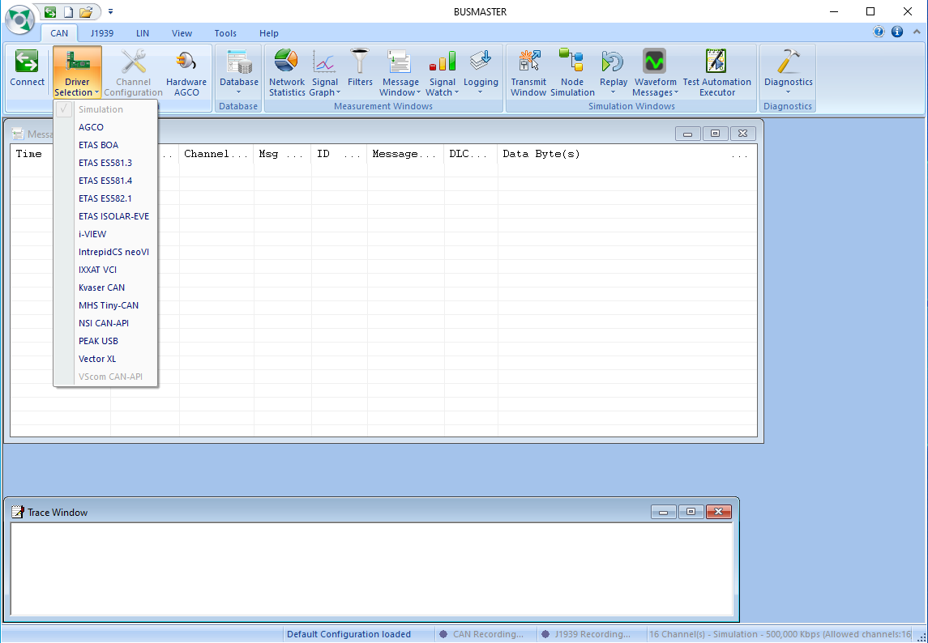

# **2 – Lecture des trames**

Une fois que le SRC est branché et que le hardware sélectionné,  
il suffit d’appuyer sur le bouton vert pour démarrer la réception des trames ou d’appuyer sur le bouton rouge pour stopper la réception des trames. Le bouton est en surbrillance jaune dans l’image jointe ci-dessous.



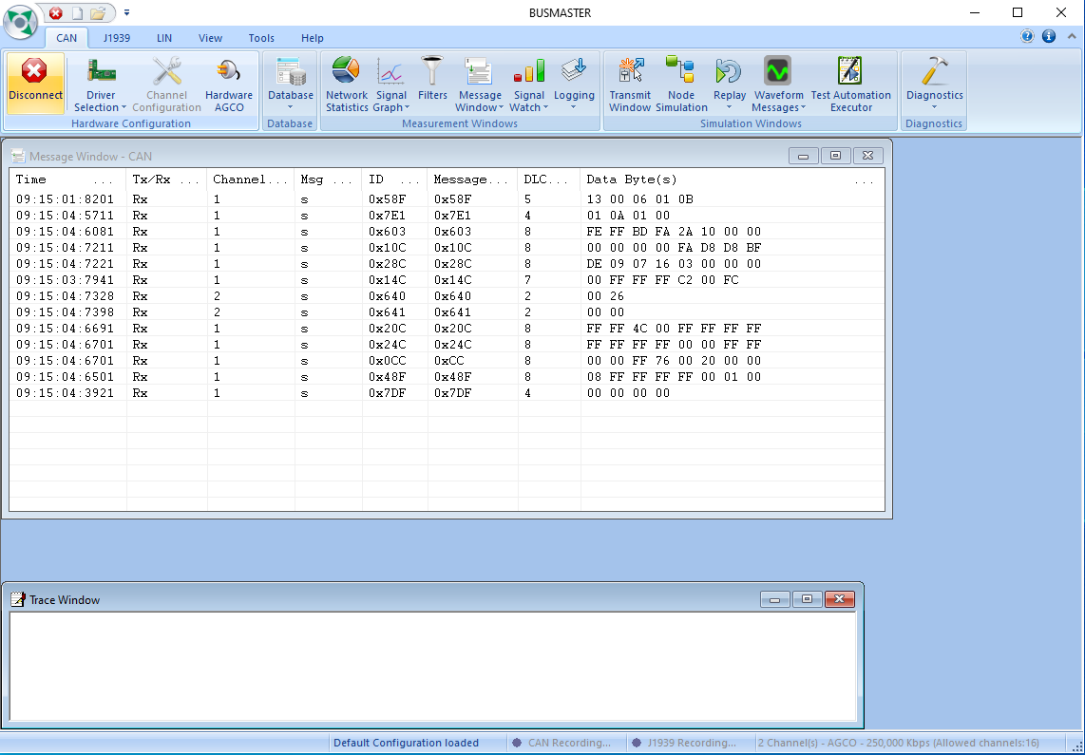

# **3 – Filtres et configuration**

Le bouton « Filters » dans le ruban CAN permet de paramétrer des filtres pour bloquer ou ne laisser passer que certain groupe d’ID ou ID seul. Pour déterminer sur la liste de filtre « passant » ou « bloquant » par identifiant il suffit de double cliquer sur le type du filtre concerné dans le tableau de gauche. Il n’y a plus qu’à ajouter les identifiants à filtrer et autres paramètres, selon les besoins.

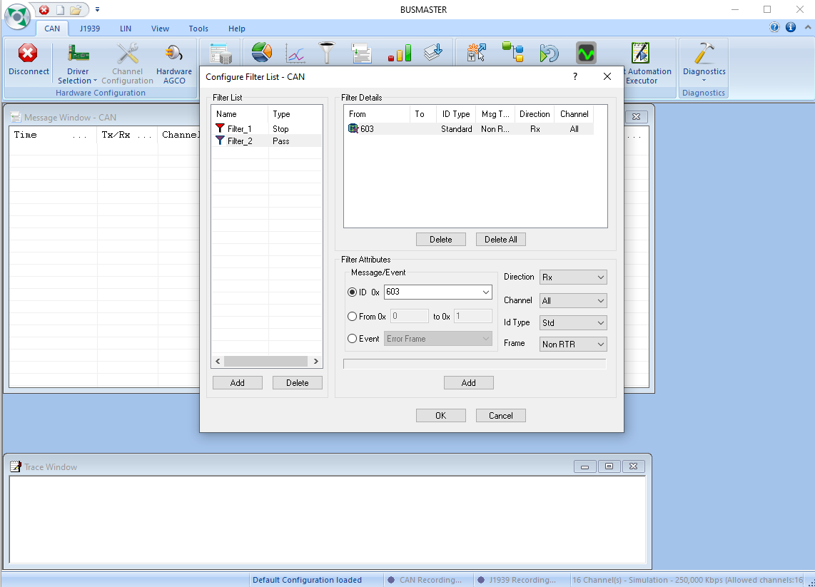

Une fois les filtres configuré, il faut les ajouter à la liste des filtres actifs, pour ceci, il suffit de cliquer sur « Message Window », la catégorie « Configure » est celle qui nous intéresse, une fois dans la fenêtre de configuration ouverte, dans l’onglet « filter » après avoir cliqué sur « Configure » il n’y a plus qu’a ajouté ou supprimer les listes de filtres désirer.

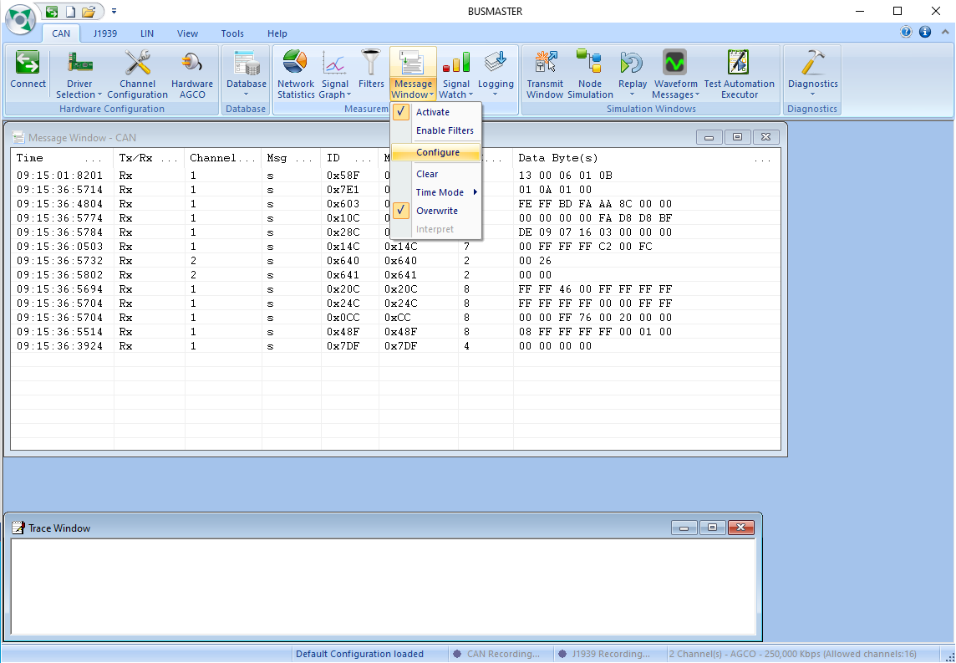

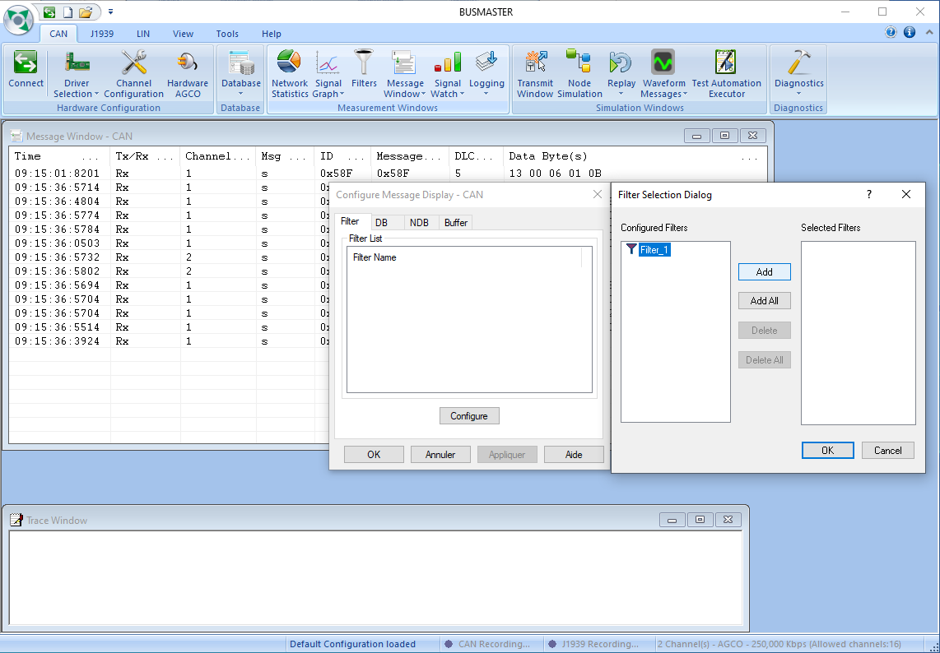

Il est aussi possible d'ajouter des filtres de couleurs sur des identifiants via l’onglet « NDB » de la fenêtre précédente.

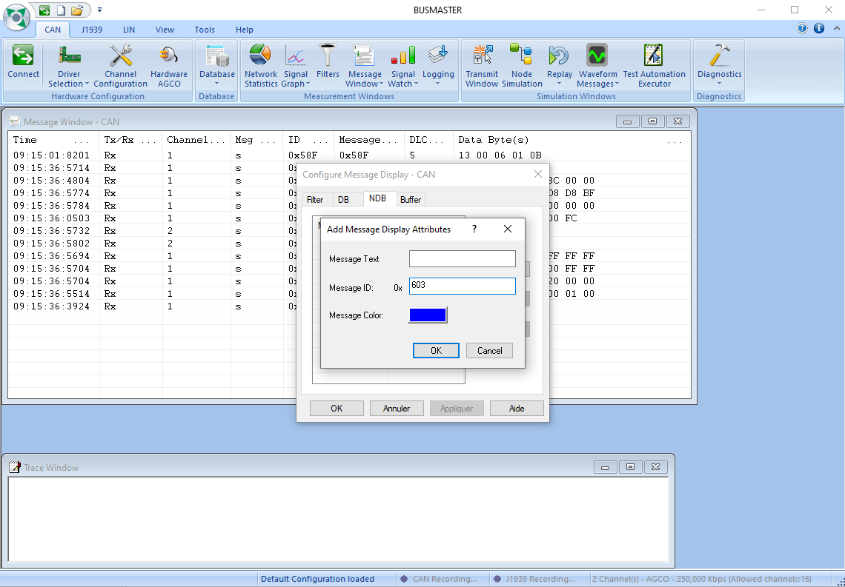

Pour activer ces filtres par la suite il suffit de cliquer sur « Enable Filters » dans le menu deroulant de « Message Window »

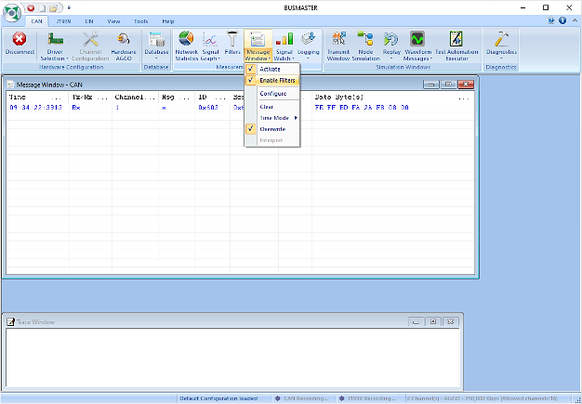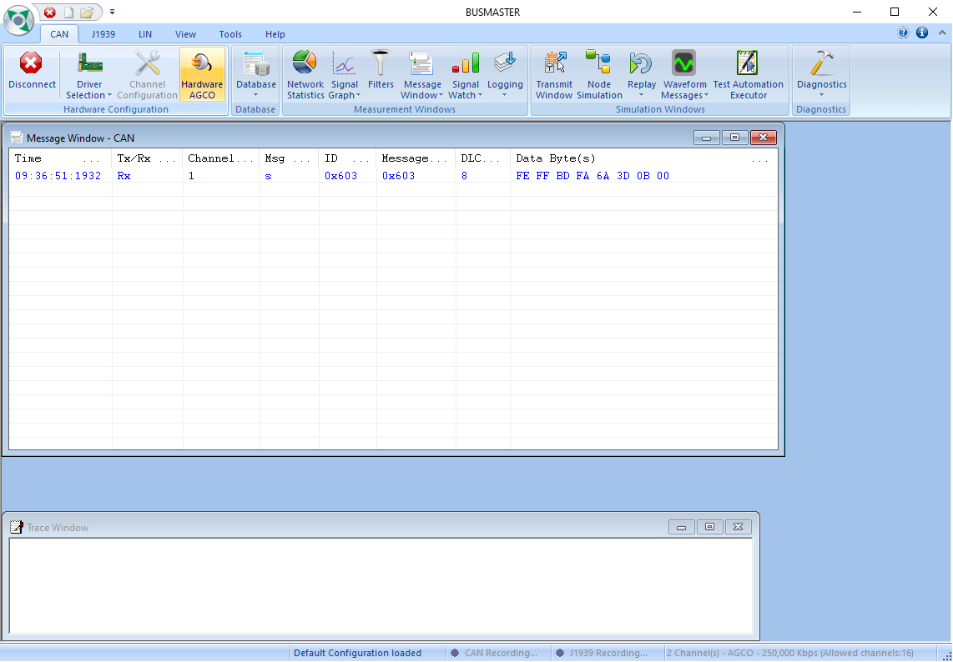

# **4 – Envoi de trame**

L'envoi de trame se fait via un menu accessible depuis le bouton « Transmit Window ». Il n'y a qu'à remplir le formulaire proposé. Le logiciel propose d'envoyer les trames de différentes façons, soit un envoi unique, soit un envoi cyclique où il n'y a qu'à configurer a périodicité. Il est possible d’affecter un raccourci sur un envoi prédéfinie.

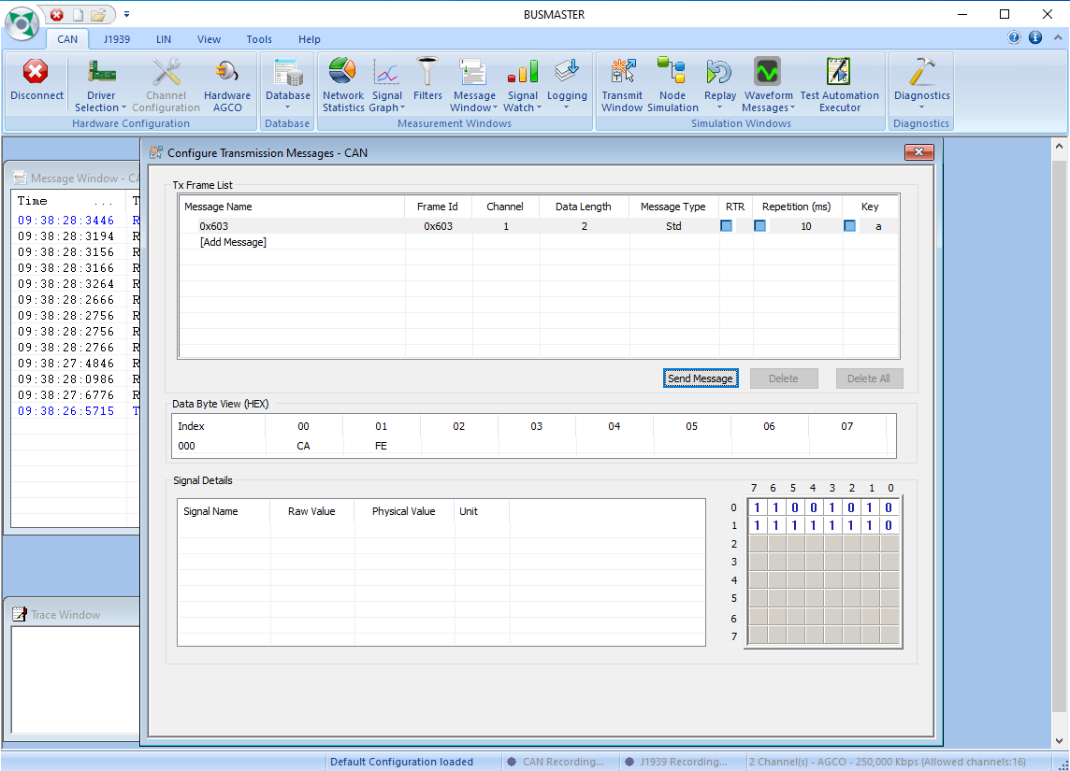

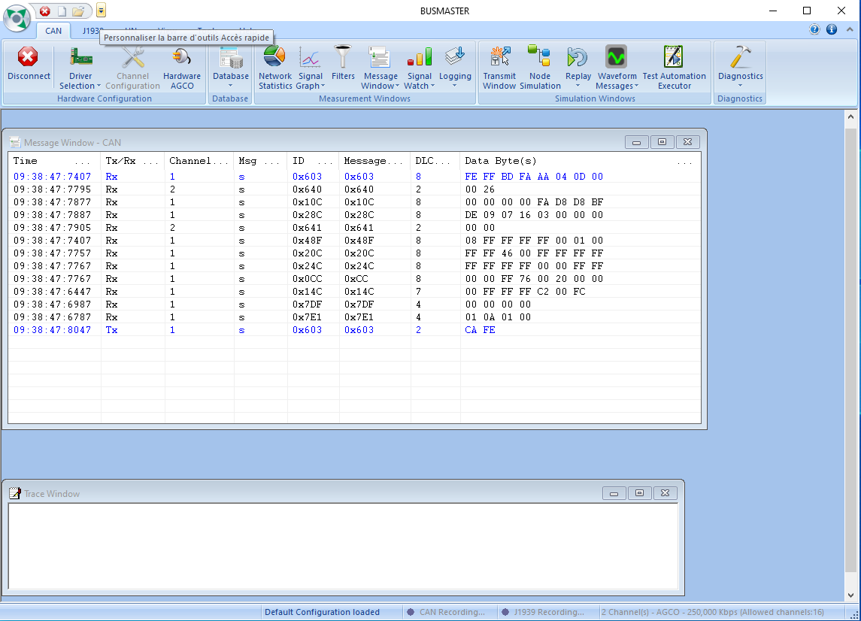

# **5 – Autre Fonctionnalité**

Le menu déroulant « Message Window » regroupe plusieurs fonctionnalités telles que:

* Activer les filtres.
* Nettoyer la fenêtre de trames.
* Trois modes différents pour le timestamp.
* Voir les trames défiler ou les avoir en static.

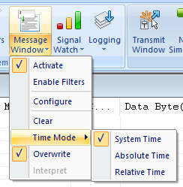

Il est également possible d'identifier le numéro de série (uniquement pour les cartes AGCO) depuis le bouton « Hardware AGCO » dans l'éventualité où plusieurs cartes seraient connectées.

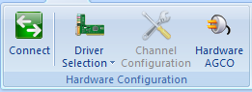

# **6 – Base de données**

Busmaster requiert une base de donnée au format .dbf, pour ceci, avec bumaster il y a un logiciel nommé « Format Converter » trouvable dans l’emplacement du logiciel, pour y accéder il suffit de faire clic droit sur le raccourci de Busmaster et d’ouvrir l’emplacement du fichier et l’ouvrir.

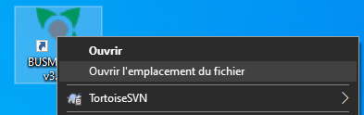

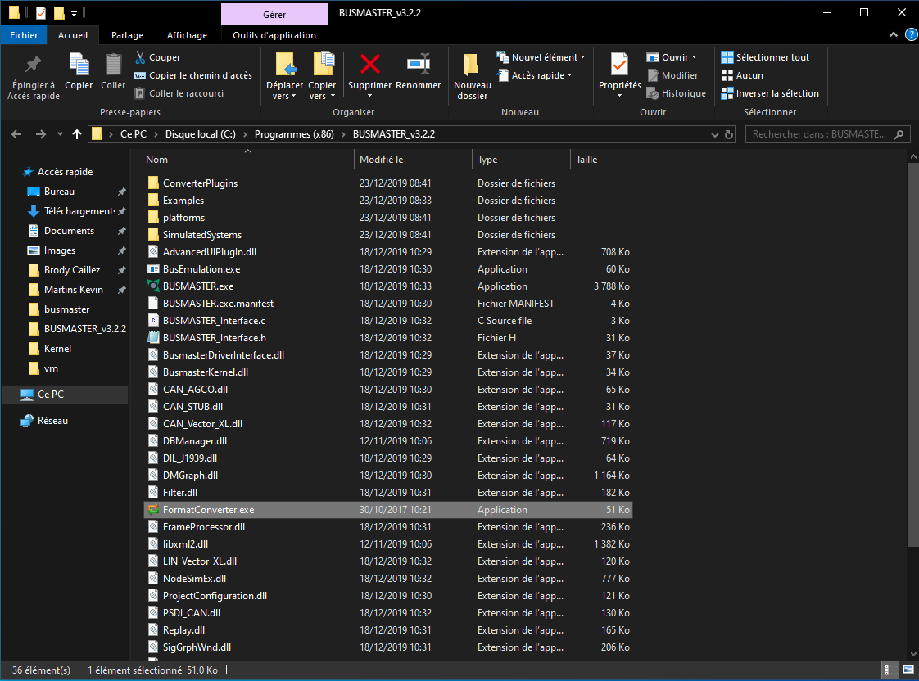

Il est aussi possible d’ouvrir le « Format Converter » depuis l’onglet tools :

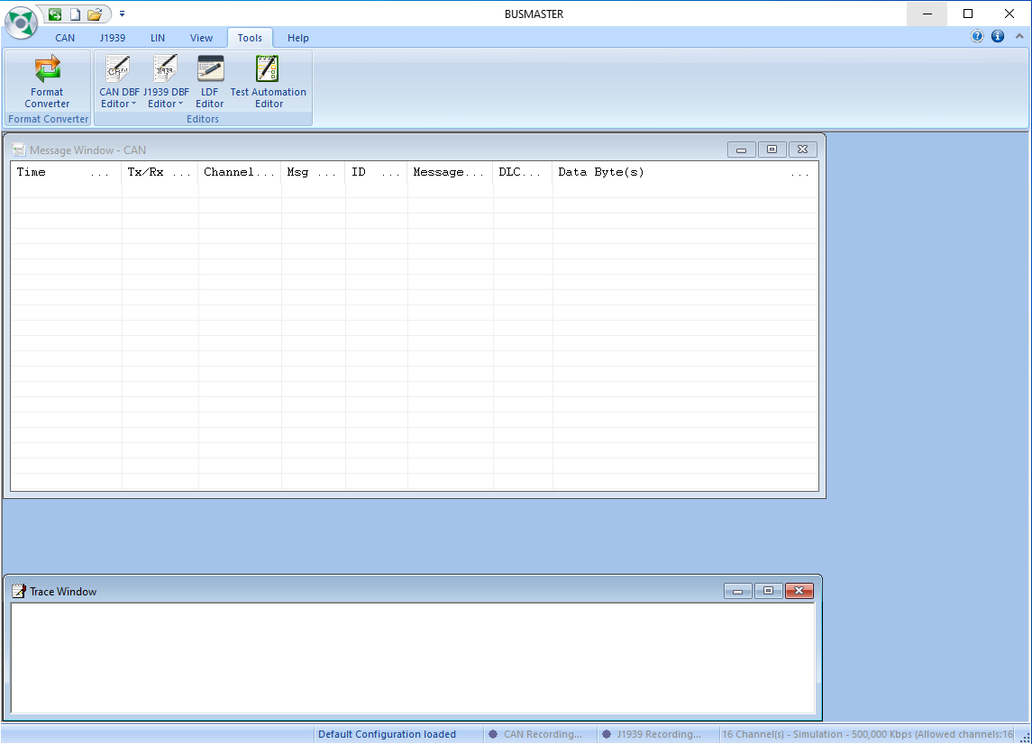

Une fois le logiciel ouvert, dans l’onglet « Other Converters »,

Il faut choisir le format de conversion, donc DBC to DBF (ou J1939 DBC to DBF si c’est une base de donnée J1939), puis il n’y a plus que sélectionner le fichier que l’on désire convertir et choisir la sortie de la conversion.

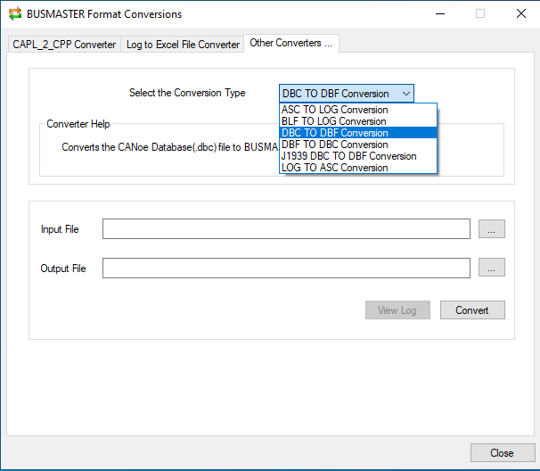

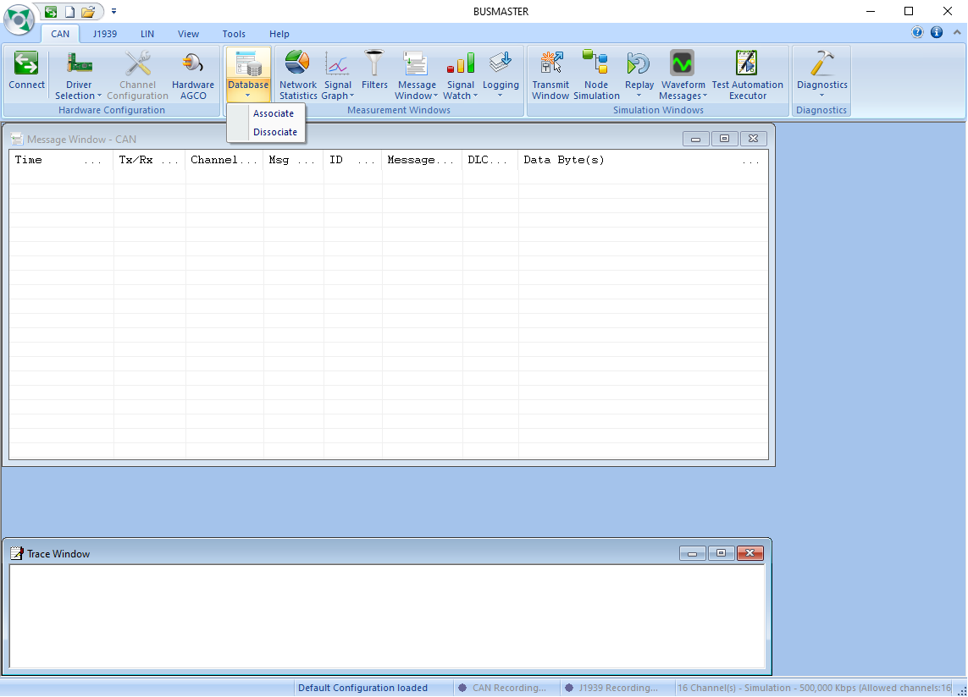Il n’y a plus qu’à l’associer et l’interpréter dans busmaster:

